Государственное бюджетное профессиональное образовательное учреждение
Республики Саха (Якутия) «Нерюнгринский медицинский колледж»

Методическая разработка внеклассного мероприятия для студентов 1 курса
на тему «Моя Родина»

Преподаватель Тихомирова Лилия Сергеевна

2020г
Пояснительная записка
В настоящее время актуальной становится проблема формирования гражданской позиции у современной молодежи. Воспитание чувства патриотизма, любви к своей Родине-Республике Саха (Якутии), гордости за свою страну занимает при этом центральное место. Воспитание зрелой гармоничной личности невозможно без формирования ее мировоззрения, системы ценностей, общей культуры поведения.
Данный кураторский час адресован студентам-первокурсникам, но может проводиться и для студентов старших курсов.
Цели и задачи мероприятия:
Образовательные:
1. Актуализировать знания студентов о своей Родине- Республике Саха (Якутия).
2. Привлечь внимание учащихся к культурному, природному и
историческому наследию Якутского края
3. Показать значение Родины в жизни каждого человека.
Развивающие:
1. Расширять кругозор студентов, изучая исторический материал о своей
малой Родине.
2. Развивать навыки ораторского искусства и публичных выступлений.
3. Развивать навыки устной и письменной речи.
Воспитательные:
1. Побудить интерес к изучению истории своей семьи, истории своего
города, поселка, деревни.
2. Воспитывать чувство патриотизма, любви и гордости за свою республику.
3. Способствовать формированию гражданской позиции студентов, чувству
принадлежности к своему краю.
Предварительная подготовка: подбор необходимой литературы, фотографий для выставки, подготовка презентации.
Оформление кабинета, оборудование: мультимедийный проектор, экран, компьютер, презентация, фотовыставка памятников истории, архитектуры, вопросы для проведения викторины, посвященной родному краю.
Эпиграф:
Якутия моя — родина моя,
Тебя в стихах и песнях прославляю,
Ты ласковая мать для якутян,
Тебя мы любим, почитаем.
Якутия моя, страна ты снежной королевы,
С пушистым снежным покрывалом,
Морозами, ветрами и пургой,
Сияньем северного неба,
Бриллинтами сверкающих огней.
Якутия моя, любовь моя,
Луга, что пахнут разнотравием,
Поля саранок и жарков,
Тайга, богатая пушниной,
Реки, богатые рыбой на улов.
Якутия моя,
хозяйка малахитовой шкатулки,
Щедро даришь нам с недр своих
Газ, уголь, золото, алмазы
Жителям — земли Олонхо.
Якутия моя, родина моя,
Здесь родилась, здесь я умру,
Наказ детям, внукам я оставлю —
Беречь, любить Якутию свою!
Ход кураторского часа:
Педагог: Добрый день, ребята! Сегодня мы с вами поговорим о нашей родине.
Родина…Это слово знакомо и дорого каждому человеку. И для каждого она имеет свой смысл, свое значение. Вот как об этом говорит в своем стихотворении якутская поэтесса Качаева Валерия
Земля бескрайняя, озера синие,
Сугробы белые, кругом леса
Моя Якутия, моя Якутия,
Моя Республика Саха!
Росла безвестною, но сердцем щедрою,
Россию славила во все века
Моя Якутия, моя Якутия,
Моя республика Саха!
Алмазы, золото и песни звонкие
Дат Отечеству во все века
Моя Якутия, моя Якутия
Моя Республика Саха!
…
Ведущий 1: Родина – место, где мы родились, где живем, это дома, леса, поля, которые окружают нас. Очень точно такое место называют малой родиной. У каждого человека своя маленькая Родина. Для многих – это наша Республика Саха (Якутия). Человек не может жить без родины. Очень хорошо говорит об этом народная пословица: «Человек без родины, словно соловей без песни».
Ведущий 2 Якутия — дремучая страна.
Об этом так когда-то говорили.
Сейчас об этом все забыли,
Поскольку стал другим народ, она.
История все это доказала
И слово веское свое сказала.
Талантами якутов бог не обделил,
Наоборот, необычайно наградил.
Свидетельство тому — дела и люди,
Ведущий 1: Которые когда-то были, будут
И есть сейчас, сомненья в этом нет.
Они надежда наша, гордость, свет,
Они возводят чудо-города,
Пример тому — наш дивный край
Он, как они, останется всегда
И будет вечно он красив и молод.
Педагог: Ребята, а сейчас я хочу попросить вас ответить на вопросы. Давайте побеседуем, мне важно услышать ваше мнение.
Вопросы для обсуждения:
1. Как вы понимаете слова «Родина»?
2. Считаете ли себя патриотом? Почему?
3. Готовы ли вы посвятить свою жизнь процветанию Республики Саха (Якутии)?
4. Что привлекает вас в облике городов нашей республики?
5. В чем ценность достопримечательностей и заповедников, охраняемых государством?
6. Какие памятники истории и архитектуры вызывают у вас озабоченность своим внешним видом, состоянием?
Учащиеся отвечают на вопросы, идет обсуждение.
Педагог: : Итак, каждый из нас привязан к месту, где родился и вырос. Это самый дорогой уголок для человека. Ведь это – и наши родители, и друзья нашего детства, и близкие родственники, и наши первые шаги по земле. Здесь мы делаем открытие красоты окружающего нас мира, познаем, как прекрасна и удивительна жизнь. Здесь формируется у нас сознание и характер. Рождается Человек, и к рождению его причастно все: мама, которая учит его первым словам, первое путешествие в лес, речка или пруд, в которых он купается, голубое небо с курлыканьем далеких журавлей. И потом это единственное на планете место так и зовется «отчий дом». Давайте посмотрим, хорошо ли вы знакомы со своей малой Родиной -Якутией? Предлагаю вам сейчас ответить на вопросы викторины.
Вопросы викторины «Знаешь ли ты свой родной край?».
1На берегу какой реки расположился Якутск?(Лена)
2. Какой год считается годом основания Якутска?(1632)
3. Как звали сотника, отряд которого основал Якутский острог?(Петр Бекетов)
4. Что из перечисленного не является прежним названием Якутска?(Якутская крепость)
5. Какое смещение относительно московского времени имеет часовой пояс Якутска?(6 часов)
6. Кто изображен на полном гербе Якутска?(Кони, соболь и орёл)
7. Сколько полос на флаге Якутска?(Пять)
8. Какой из музеев находится в Якутске? (Музей Мамонта)
9. Как называется музей в Якутске под открытым небом, в котором воссоздана атмосфера конца XIX века?(«Старый город»)
10. Чем из перечисленного примечателен этот город?(В его окрестностях были найдены останки мамонтов)
11. Как называются жители Якутска? (Якутяне)
12. Каким для России является Якутск среди столиц регионов?(Самый холодный город)
Педагог: Молодцы ребята,но вижу некоторые вопросы вызвали у вас затруднения
Чтец 1: Земля бескрайняя, озера синие,
Сугробы белые, кругом леса
Моя Якутия, моя Якутия,
Моя Республика Саха!
Росла безвестною, но сердцем щедрою,
Россию славила во все века
Моя Якутия, моя Якутия,
Моя республика Саха!
Алмазы, золото и песни звонкие
Дат Отечеству во все века
Моя Якутия, моя Якутия
Моя Республика Саха!
Чтец2: Как люблю тебя, Якутия-Саха!
Ты моя родная страна,
В сердце как рана души,
Когда и плохие новости всё-равно хороши.
Любую новость от тебя
Встречаю всем сердцем любя.
Не важно, кто где живёт,
Пусть даже человек умрёт,
Как наши родители уходят,
Разве ничего не происходит?
Ты всё-равно цветёшь, хорошеешь,
Радуешь ещё сильнее!
Пусть устаёт от зимы организм,
Но гедонизм,
Умение жизнью наслаждаться,
Только тобой мог прививаться!

Ведущий 1: Предлагаем Вашему вниманию презентацию о нашей Республике!
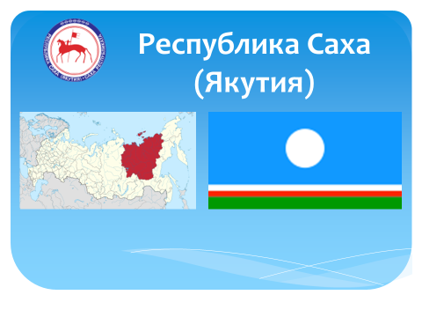

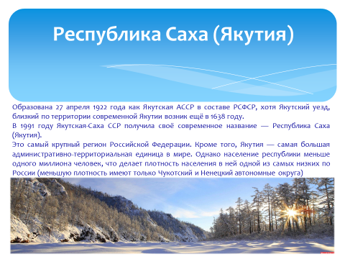

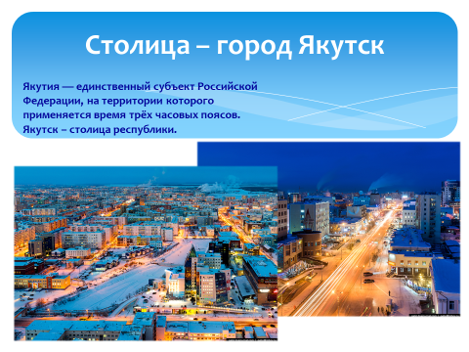

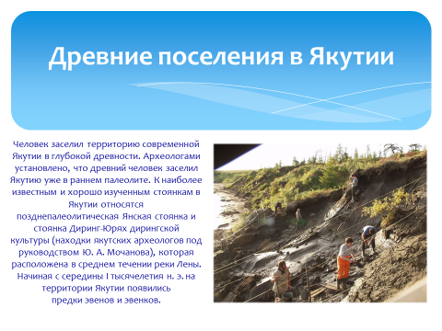

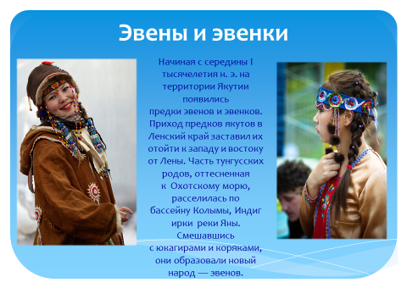

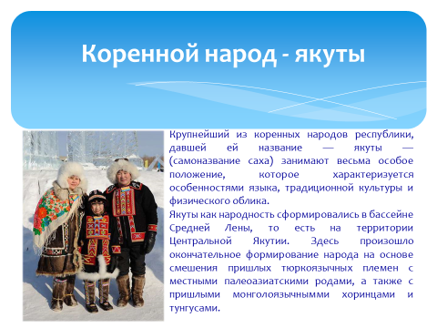

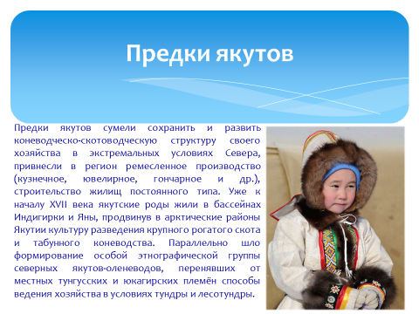

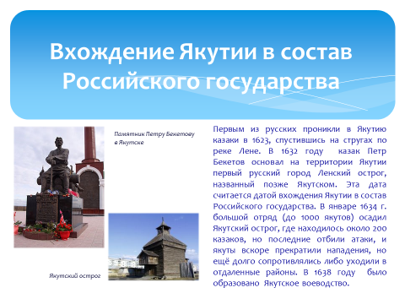

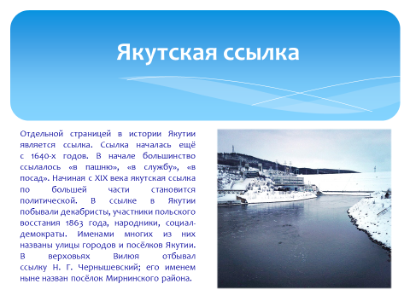

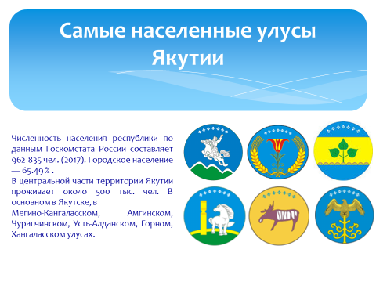

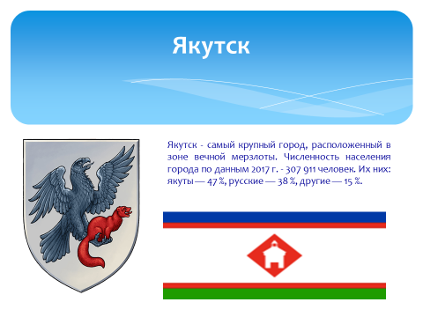

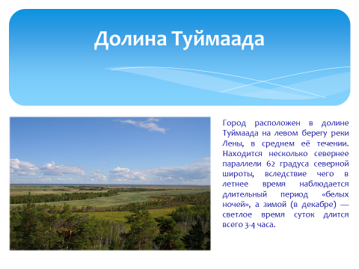

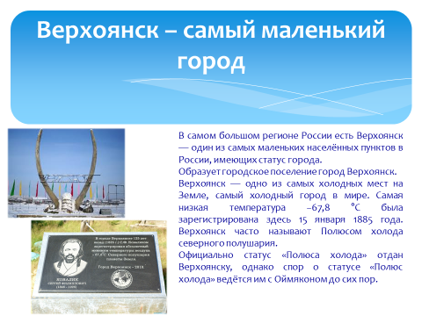

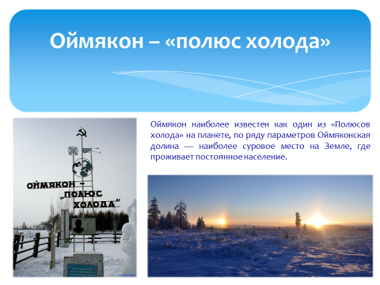

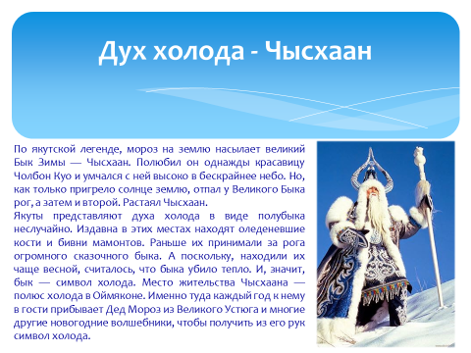

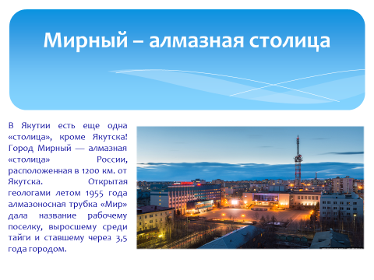
Ведущий 2: В Якутии в разные годы жили, учились, работали или бывали государственные и военные деятели, ученые, писатели, художники
Софронов Анемподист Иванович - Алампа (14.11.1886 - 24.10.1935) - один из основоположников якутской литературы.
Родился в Таттинском улусе. В 16 лет поступил в четырехгодичную церковно-приходскую школу, где учился всего два года. Осенью 1907 г. А. Софронов стал наборщиком типографии газеты "Якутский край". Сотрудничал затем в журнале "Саха саната" ("Голос якута", 1912-1913), содействовавшем становлению якутской литературы.
А. Софронов - талантливый якутский драматург и поэт. Знаток народного языка, быта и психологии, мастер диалога и речевой характеристики персонажей. Его пьесы сыграли огромную роль в развитии национального театра.
Им написано более 150 песен и стихотворений, отличающихся задушевностью. Его рассказы принадлежат к числу лучших в якутской прозе. Он переводил на родной язык произведения классиков русской литературы.
А.Софронов - один из ярчайших представителей дореволюционной прогрессивно настроенной интеллигенции. Был редактором первой совесткой газеты на якутском языке "Манчары" (1921-1922), активным членом ряда культурно-просветительных обществ, руководителем театрального дела в республике.
А.Софронов - талантливый якутский драмотург. Знаток народного языка, быта и психологии, мастер диалога и речевой характеристики персонажей. Его пьесы сыграли огромную роль в развитии национального театра.
Им написано более 150 песен и стихотворений, отличающихся задушевностью. Его рассказы - одни из лучших в якутской прозе. Также, он переводил на родной язык произведения классиков русской литературы.
В годы культа личности и беззакония был обвинен в национализме и выслан за пределы Республики. Полностью реабилитирован.
Именем А. И. Софронова названы одна из улиц г. Якутска, Ытык-Кельская средняя школа Таттинского улуса.
Ведущий 2: Соловьев Василий Сергеевич - Болот Боотур (15.04.1915 - 24.05.1993) - народный писатель PC (Я). Заслуженный работник культуры PC (Я). Участник Великой Отечественной войны. Лауреат Государственной премии имени П. А. Ойунского. Член СП СССР с 1966 г.

Родился в Чурапчинском улусе. По окончании школы колхозной молодежи в 1933 г. работал сельским учителем. В годы Великой Отечественной войны принимал участие в освобождении Калининградской и Ленинградской областей, Литвы, Белоруссии и Польши. Воевал и в Германии. После тяжелого ранения и лечения в госпиталях в конце 1945 г. вернулся на родину и вновь отдался педагогической работе. Член КПСС с 1965 г.

В 1955 г. заочно окончил отделение русского языка и литературы Якутского педагогического института.

Печатался с 1932 г. В 1959 г. вышла поэма В. Соловьева "Ол кун" ("В тот день"), удостоенная второй премии на республиканском конкурсе.

Роман В. Соловьева "Сааскы дьыбардар" ("Весенние заморозки") удостоен первой премии на республиканском конкурсе. Это первое крупное художественное произведение в якутской литературе, правдиво отражающее жизнь, быт, культуру и общественные отношения эвенов.

В романе-трилогии Болота Боотура "Уhуктуу" ("Пробуждение") изображаются сдвиги, происходившие в жизни якутского улуса накануне революции, быт русских политических ссыльных, их прогрессивное влияние на рост классового самосознания местного населения.
Был награжден орденами Славы, Отечественной войны I степени и медалями.

Ведущий 1: В Республике очень интересная и насыщенная культурная жизнь! Создан музей в 1991 году как научный и культурный центр по изучению мамонтовой фауны и среды ее обитания в ледниковом периоде.
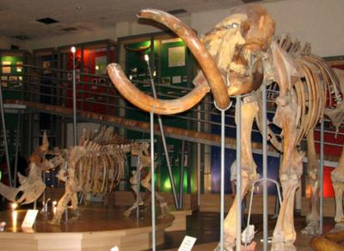
Якутский государственный объединенный музей истории и культуры народов Севера им. Ем. Ярославского старейший музей Республики Саха (Якутия), Дальнего Востока и Сибири был основан в 1887 году.
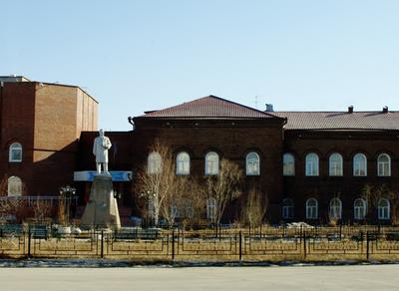

Национальный художественный музей РС (Я) расположен в самом центре Якутска, на улице Кирова 9. В музейном фонде хранятся произведения зарубежных, российских мастеров XVI–XX столетий, широкая панорама искусства Якутии XVIII – начала XXI веков.
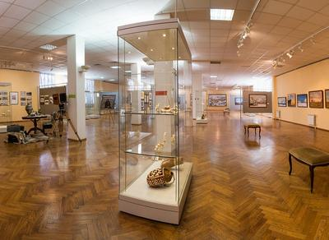

Музей создан в 1977 году по инициативе авторитетного народного писателя Суоруна Омоллоона (Дмитрия Кононовича Сивцева). Жители Таттинского улуса обустроили «Якутскую политическую ссылку» своими руками и бесплатно. Черкехский мемориальный музей «Якутская полит ссылка» — первый и самый известный из трех музеев под открытым небом, созданных в Якутии.
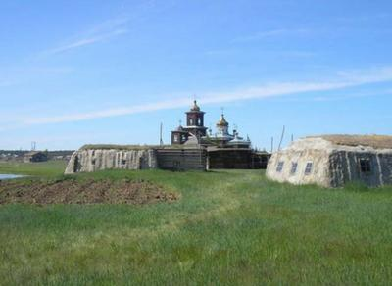

Ленский государственный историко-архитектурный музей-заповедник «Дружба» расположен на правом берегу реки Лены в 70 км от Якутска вниз по течению. Построен заповедник на исторической точке первоначального основания г. Якутска («Ленский острог») в 1632 году русскими землепроходцами во главе «градоначатцем Петром Бекетовым с 30-ю сотоварищами». 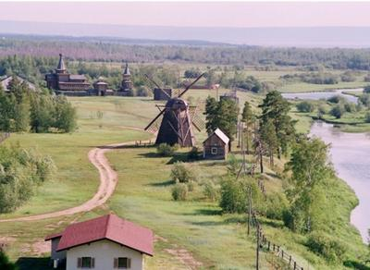

Дом-музей «Якутская ссылка» – памятник истории республиканского значения. Дом был построен в 1880 г. зажиточным якутом Ф. П. Романовым и находился на ул. Портовской (позднее ул. Романовка, а с 1943 г. – ул. Ярославского). В 1902 г. в этом доме жил политссыльный В. П. Приютов, известный в столице фотограф. В 1904 г. здесь произошёл вооруженный протест полит ссыльных, вошедший в историю как «Романовский протест». 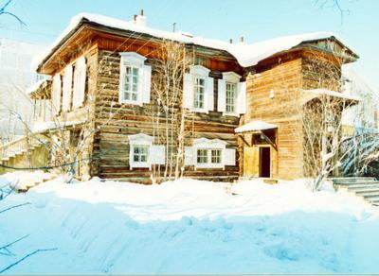

Ведущий1: Наша Республика Саха (Якутия) занимает пятую часть Российской Федерации. В этих бескрайних пространствах, покрытых девственными лесами и тундрой, обитают 64 вида млекопитающих и 280 видов птиц, многие из них - редкие или исчезающие.
В районе Арктического побережья гнездятся и проводят лето до 2000 стерхов.
Сегодня в мире существует 15 видов журавлей. Семь из них обитают в России, шесть из семи - в Якутии. Эти прекрасные птицы преодолевают тысячи километров, чтобы на земле вечной мерзлоты произвести свое потомство. Так что наша республика с полным правом может называться журавлиной державой.
На территории Якутии находятся 2 заповедника, 4 национальных природных парка и более 100 ресурсных резерватов. Общая площадь особо охраняемых природных территорий равна 646108,9 кв. км, или 21 % территории Якутии.
Первые ресурсные резерваты были созданы в Горном и Хангаласском улусах.
Крупнейшим заповедником является "Усть-Ленский" 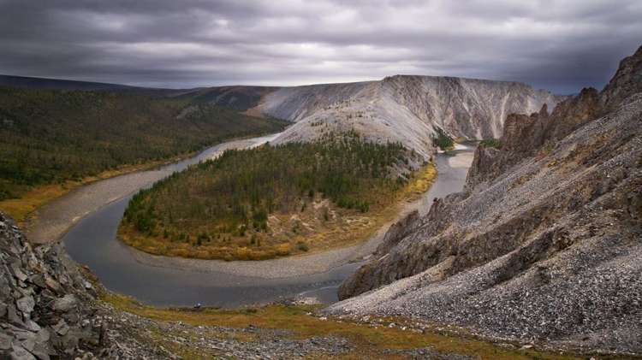 в Булунском улусе, его площадь равна 14330 кв.км. Заповедник был создан в 1986 году в целях сохранения и восстановления численности малого лебедя и гусей, а также дикого северного оленя и моржа.Олекминский заповедник находиться на юге Республики Саха (Якутия)
Национальный природный парк - "Ленские столбы " (1995 г) расположен на территории Хангаласского улуса и состоит из двух изолированных участков, примыкающих к левому и правому берегам реки Лены, на которых распространены многочисленные останцы разрешения коренных пород, образующие "арки", "башни", "колоннады", "соборы" и другие причудливые формы. 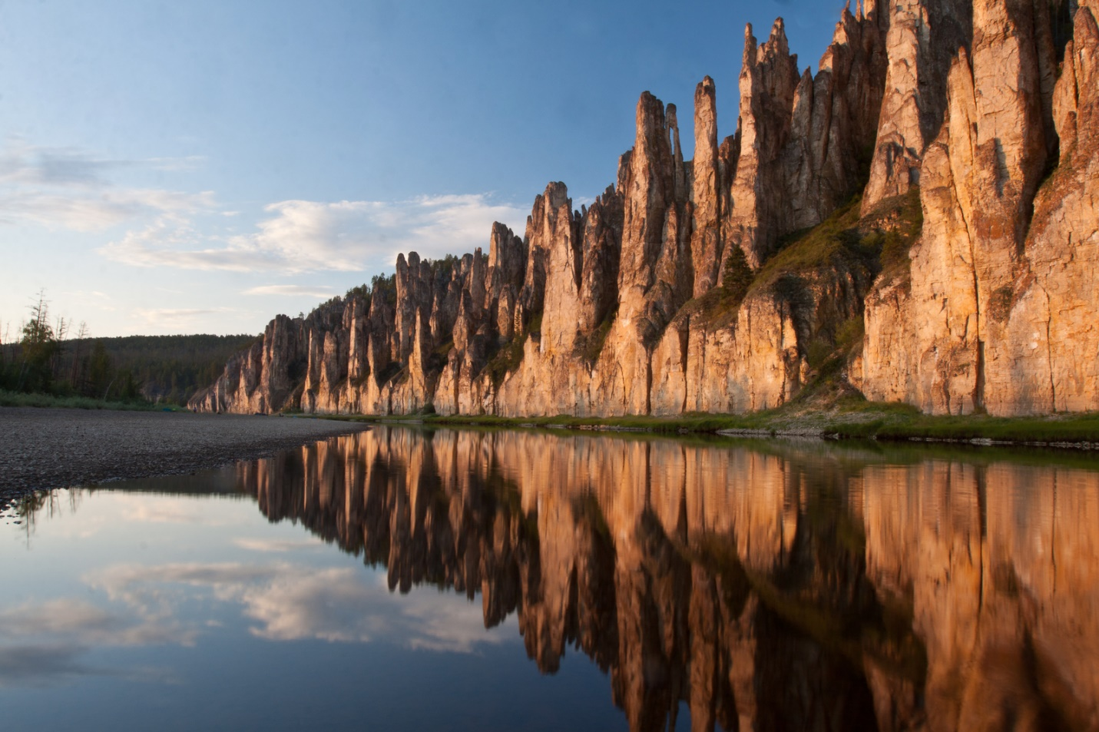
Ведущий 2: Другим уникальным памятником природы являются дюны - тукаланы. Очень странно видеть среди якутской тайги природные образования, напоминающие самую настоящую пустыню. Они по праву считаются "экзотикой якутской природы ". Наиболее крупная из них - Самыс Кумага. 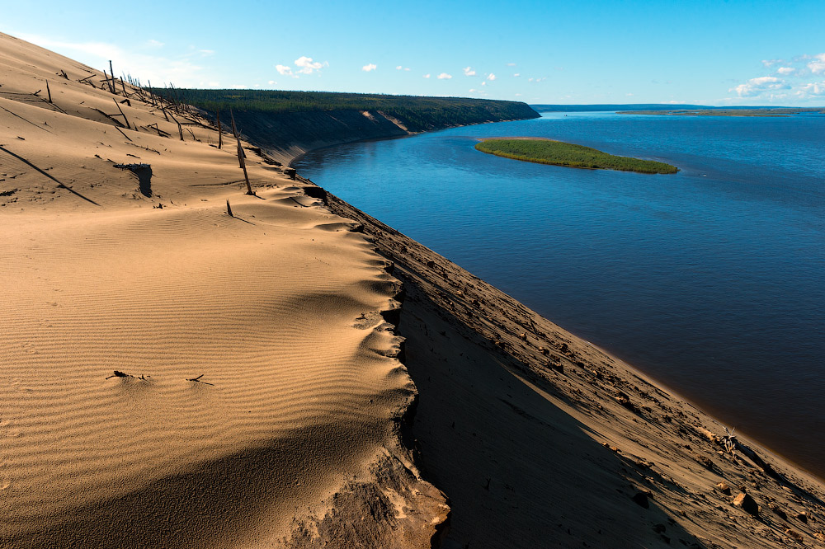
В разные годы на территории парка проводились археологические и геологические исследования. На участках Курунгнах и Кюэх - Хайя найдены останки мамонтов, бизонов. На правом берегу Лены в 1983-1984 годах открыта уникальная древне палеологическая стоянка Диринг - Юрях.
Национальный парк хранит и другие раритеты. На скалах в большом количестве обнаружены писаницы, выполненные краской древних жителей этих мест. Встречаются надписи древнетюркского рунического письма и наскальные рисунки.
Из залетных птиц особый интерес представляет белый журавль стерх и белый гусь.
На территории Аллаиховского улуса создан ресурсный резерват "Кыталык" (май 1997 г.).
Основная его задача состоит в защите восточной популяции сибирского белого журавля - стерха, исчезающей птицы мира.
Белый стерх - кыталык издревле почитаем у нашего народа как священная птица. Существует поверие, что счастлив тот, кто хоть раз видел белого журавля. А кто видел танец белых стерхов, счастлив трижды. 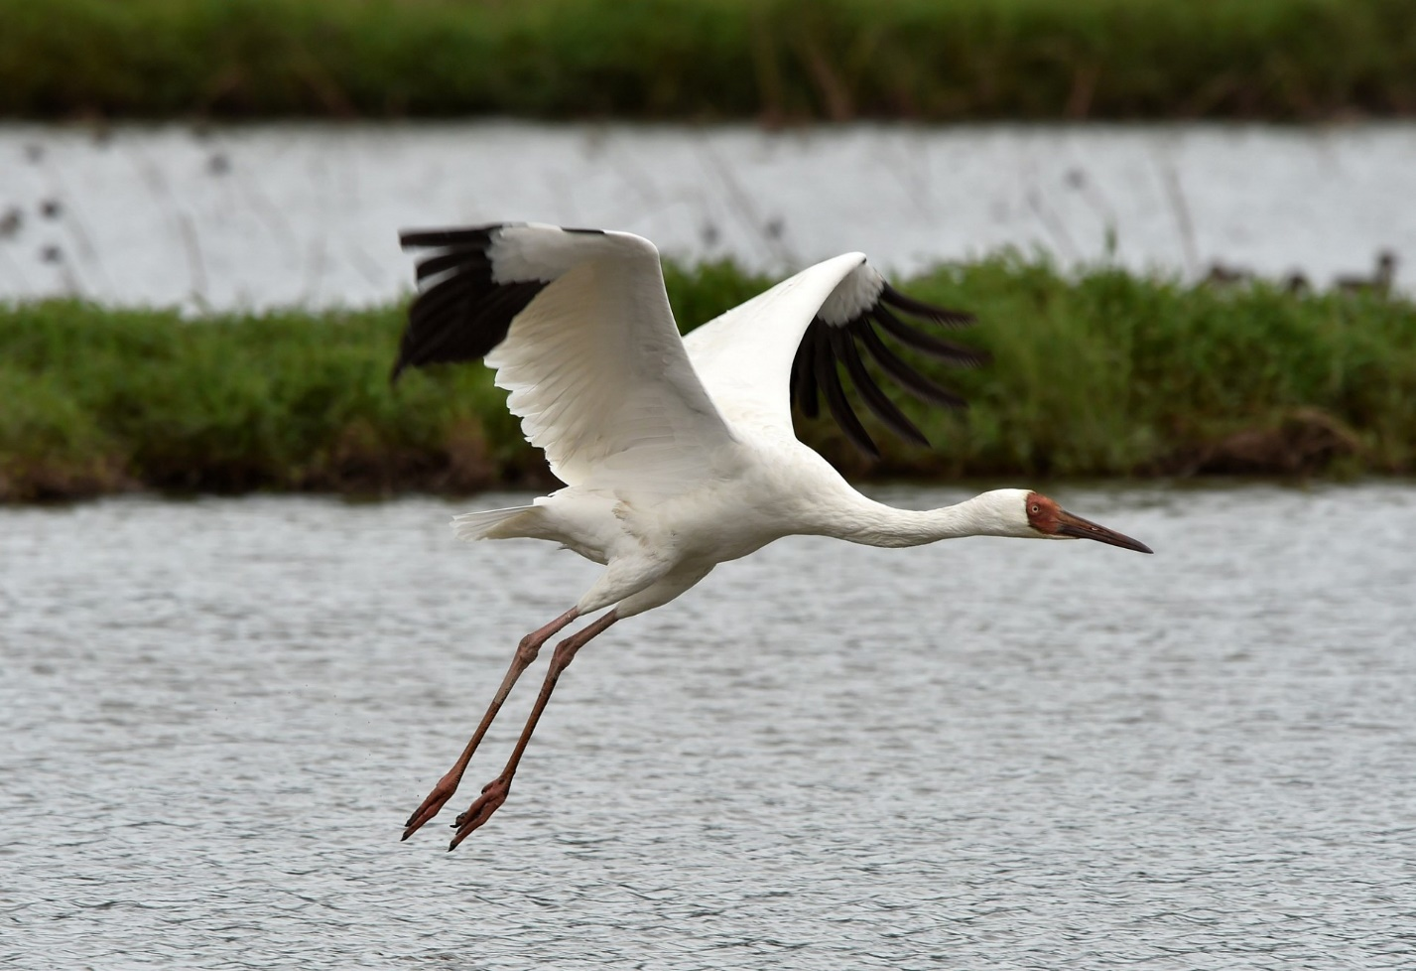

Чтец1: Ты прекрасна , Якутия,
Край загадок и чудес,
Здесь алмазы золотые
И густой зелёный лес,

Здесь пушистые туманы
И искристые снега,
Белоснежные барханы,
И в сияниях облака,

Здесь стада оленей диких
По бескрайней тундре бродят,
А в зелёных рощах тихих
Глухари свой танец водят,

Здесь бескрайние просторы
Голубых и чистых вод
Лена мчит и режет горы,
Воды к северу несёт.
Чтец2:
А под льдом многовековым
Тайны недр погребены,
Здешним климатом суровым
Тайны те сохранены.

Вдруг появится мерцание,
Загорится небосвод,
Это Севера сияние
Водит в небе хоровод.

Якутия , ты прекрасна
Первозданною красой,
Восхищаюсь тобой страстно,
Край суровый и простой!
Педагог:: Вот мы и совершили увлекательную маленькую экскурсию по родной республике!. Помните, в каких бы других городах и странах вы ни бывали, как бы ни восхищались их красотой, душой вы постоянно дома, на своей малой Родине-Якутии.

Использованная литература:
- 1. Акты архивов Якутской области 1650-1800гг. (сост. Е.Д. Стрелов). Якутск, 1916 г. Т.1.
- 2. История Якутской АССР. Т 2 Якутия от 1630-х годов до 1917 гг. М., 2008. 133-206с.
- 3. Колониальная политика Московского государства в Якутии в XVII в. Л.,2000. 56-63с.
- 4. Якутия. Хроника, факты, события 1632-1917гг. (сост. А.А. Калашников). Якутск. 2000. 174-215с.
- 5. Башарин Г.П. История аграрных отношений в Якутии. М., 1956. 238-274с.
- 6. Богораз В.Г. Материальная культура чукчей. М., 2004. 61-73с.
- 7. Гоголев А.И. История Якутии: Монография. Якутск: Изд-во ЯГУ. 2005. 52-78с.
- 8. Сафронов Ф.Г. Якуты. Мирское управление в XVII - нач. XIX века. Якутск. 2010 47-93с
- 9. Сафронов Ф.Г. Русские на северо-востоке Азии в XVII - середине XIX в. Управление, служилые люди, крестьяне, городское население. М., 2005. 96-137с.
- 10. Софронеев П.С. Якуты в первой половине XVIII века. Якутск.1999. 116-131с.
- 11. Федоров М.М. Правовое положение народов Восточной Сибири (XVII - нач. XIX века) . Якутск. 2009г.
Интернет ресурс:
1.https://minkult.sakha.gov.ru/
2.http://culture-yakutia.com/
3.https://www.culture.ru/touristRoutes/511/kulturnyi-gid-po-yakutii

